Hombre, ya no es, solo, “Ramoncín”, ea4na, el que lo dice, ya resulta que ha salido mas gente que manifiesta lo mismo. En el año 1974, y por una casualidad, vino a mis manos, gracias a EA4RS (qpd), una revista QST de Junio del 73 en las que un tal M. Walter Maxwell escribía unas cosas muy raras sobre las antenas; como era tan raro lo que decía un grupo de amigos y compañeros de profesión, nos lanzamos a hacer las pruebas pertinentes y que mejor sitio que la estación marítima de Griñón (Madrid) donde teníamos todo lo necesario para la ocasión; no paramos hasta completar las pruebas y los resultados ya los sabéis “Walter tenia razón” aunque a algunos les cueste creerlo.
Siempre, desde el principio he hablado de HF y utilizando el acoplador, por lo que nadie se puede llamar a engaño.
Como Enric EC3CCX, sin querer, creo, ya ha desmadejado la lana solo queda solicitaros que le leáis, detenidamente, y experimentéis, siempre, con respeto, escuchando a todo el mundo y procurando no hacer mucho caso a esos GÜRUS, que siempre existen, hasta que hagamos las pruebas pertinentes pues, en esta vida, el que mas sabe puede equivocarse, a todos nos ha pasado muchas veces.
M. Walter Maxwell, W2DU, (ex W8KHK, W8VJR, W4GWZ, y W2FCY) ARRL es un asesor técnico (AT) en la especialidad de campo de antenas y líneas de transmisión.
En especial seria interesante leer el capitulo 2 de su

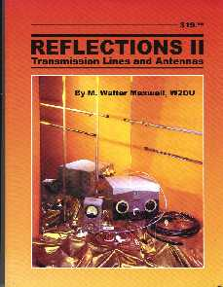

Chapter 2
Countdown for a Journey from Mythology to Reality
(Cuenta a tras para un viaje de la mitología a la realidad)

en la sección 2-3 (Sec 2.3 True or False?) (Verdadero o falso) y, sobre todo, los muy clarificantes apartados 1), 9) y 10), que creo disipará muchas dudas, eso si, porque lo dice W2DU, que es americano y no ea4na, que es español (Canario) además de “tonto-besugo” que “fuma alucinógenos”.

Gracias Enric EC3CCX
Para leer: http://w2du.com/Chapter02.pdf

SALUDOS
Ramón

